Laboratorio09

> MiTabla=read.csv("/home/pcs1/Escritorio/lab09/diauxic.txt", sep="\t", row.names="NAMES")
> MisDistancias=dist(MiTabla,method = "euclidean")
> MiClusteringJerarquico=hclust(MisDistancias, method="complete")
> plot(MiClusterJerarquico)
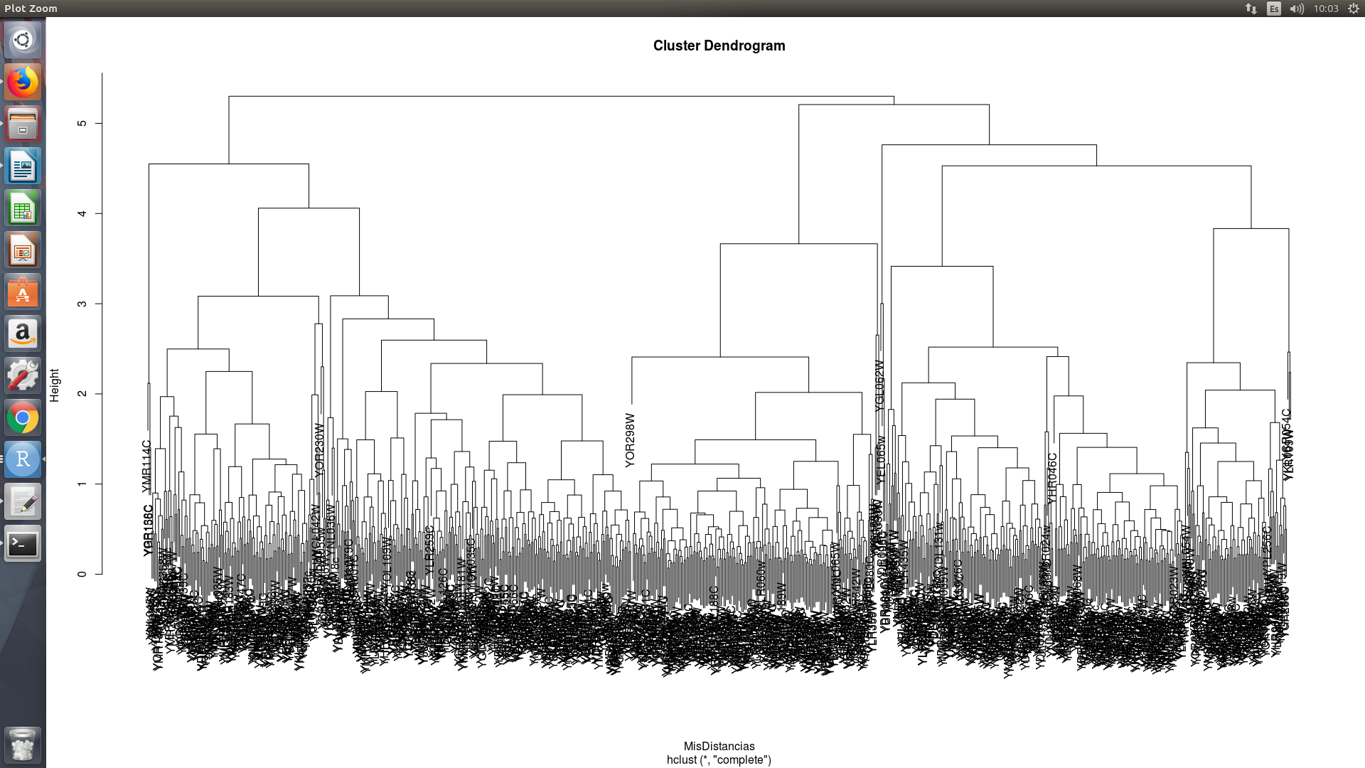
> MiTablaTraspuesta=t(MiTabla)
> MiTablaEstandarizadaTraspuesta=scale(MiTablaTraspuesta)
> MiTablaSTD=t(scale(t(MiTabla)))

